Đề tài:

Tìm hiểu và triển khai Zenoss Core

Nhóm L26

**1,Danh sách thành viên và công việc:**

|  |  |  |  |
| --- | --- | --- | --- |
| **Họ & tên** | **MSSV** | **Công việc** | **Tiến độ** |
| Nguyễn Tiến Huy | 175A071419 | -Cài đặt demo Zenoss  - Hướng dẫn cài đặt  gồm :  - Hướng dẫn quản trị Zenoss Core  -Hướng dẫn sử dụng | - Cài đặt hoàn thành  - Hoàn thành  - Hoàn thành |
| Lưu Công Kiên | 175A071426 | - Cài đặt Zenoss  - Tìm hiểu tài liệu về Zenoss : khái niệm, chức năng, hoạt động.  - Phân tích ưu, nhược điểm | - Cài đặt hoàn thành  - Hoàn thành  - Hoàn thành |

**2,Nội dung nghiên cứu:**

* 1. Zenoss là gì?
* Zenoss là một giải pháp mã nguồn mở tuyệt vời trong quản lý toàn diện hạ tầng công nghệ thông tin của một doanh nghiệp. Với một Zenoss system, các bạn có thể theo dõi trực tuyến tình trạng họat động của mọi thiết bị và dịch vụ IT trong doanh nghiệp của mình. Tất cả mọi chủng loại thiết bị: Server, WorkStation, Storage, Printer, UPS, Switch, Router, Firewall, IPS, WiFi … các service: DNS, DHCP, HTTP, AD/LDAP,.. và cả các phần mềm quan trọng: Oracle Database, MySQL Database, MS SQL Database,… đều có thể monitor bởi Zenoss.
* Zenoss (Zenoss core) là giải pháp mã nguồn mở để quản lý hệ thống ứng dụng , máy chủ , mạng . Zenoss cung cấp cho người dùng một giao diện web thân thiện và dễ dàng sử dụng thao tác.Giao diện web hỗ trợ cho nhân viên quản trị hệ thống theo dõi tính sẵn sàng để dùng ,  cấu hình / thiết bị , các Events and Fault,  tính thực thi
* Zenoss là 1 sản phẩm miễn phí , mã nguồn mở những cung cấp rất đầy đủ thông tin như tài liệu hướng dẫn quản trị và hệ thống diễn đàn giúp người dùng có thể tìm kiếm thông tin

**b.Zenoss có chức năng cụ thể là gì ?**

Theo dõi tính sẵn có của thiết bị mạng sử dụng SNMP,SSH,WMI

Theo dõi các dịch vụ mạng (HTTP,POP3,NNTP,SNMP,FTP)

Theo dõi tài nguyên của máy chủ (CPU,Sủ dụng Disk) trên hầu hết OS có kết nối mạng

Theo dõi chuỗi thời gian thực thi của thiết bị

Mở rộng theo dõi Windows thông qua WMI(Windows Management Instrumentation) sử dụng SAMBA và những phần mở rộng của Zenoss

Công cụ quản lý Event , hệ thống chú thích cảnh báo

Tự động hóa tìm ra những tài nguyên mạng và thay đổi cấu hình mạng

Hệ thống cảnh báo cung cấp sự khai báo bằng cách thiết lập các rule và đặt lịch.

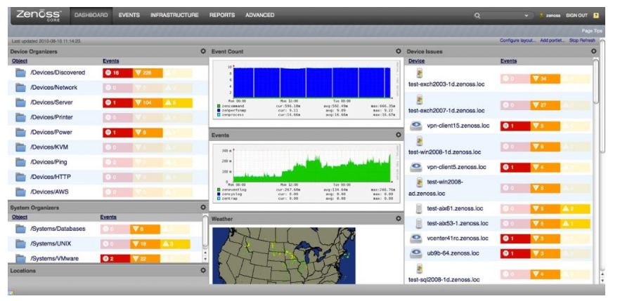

**c.Hoạt động của Zenoss Core hoặc So sánh Ưu/Nhược điểm**

* *Ưu điểm:*

Zenoss là một giải pháp giám sát máy chủ, quản lý CNTT mã nguồn mở bao gồm các khả năng giám sát máy chủ cũng như quản lý mạng. Zenoss có cả mức miễn phí cho cộng động và thương mại khi cung cấp các tính năng cho doanh nghiệp.Zenoss Service Dynamics và Zenoss Cloud hỗ trợ nhiều dịch vụ giám sát cơ sở hạ tầng tại chỗ và đám mây và có công cụ mạnh mẽ có khả năng tự động khám phá các thiết bị.Zenoss có khả năng giám sát tốt , đồ họa đẹp,hỗ trợ tốt về cảnh báo và các trigger xử lý .Hỗ trợ định dạng xuất của plugin giúp cho người dung dễ dàng lựa chọn.

* *Nhược điểm:*

Một nhược điểm là không có đường dẫn nâng cấp giữa Zenoss Core và nền tảng doanh nghiệp. Ngoài ra, một số người sử dụng cho biết quá trình cài đặt cho Zenoss Service Dynamics rất phức tạp.

**d. Hướng dẫn cài đặt Zenoss core trên Ubuntu**

Bước 1: cài Zenoss từ file binary.

Download file binary cho bản phân phối linux, chú ý phải chọn đúng phiên bản 64bit hay 32 bit.

|  |
| --- |
| [root@censrv Desktop]# wget <http://nchc.dl.sourceforge.net/project/zenoss/zenoss-3.2/zenoss-3.2.0/zenoss-stack-3.2.0-linux.bin> |

Bước 2: Cho phép file binary có quyền thực thi.

|  |
| --- |
| [root@censrv Desktop]#chmod +x zenoss-stack-3.2.0-linux.bin |

Bước 3: Tiến hành cài đặt Zenoss, trong quá trình cài đặt chương trình yêu cầu nhập password MySQL và các thông tin cần thiết khác.

|  |
| --- |
| [root@censrv Desktop]#./zenoss*.bin |

**e.Hướng dẫn quản trị Zenoss Core:**

- Thiết lập Zenoss Core quản lý hệ thông mạng gia đình.

- Xác định, khắc phục sự cố, giải quyết và ghi lại các vấn đề kết nối và hiệu suất mạng.

- Thiết lập một mạng máy tính, cấu hình mạng, điều chỉnh hiệu năng hoạt động mạng máy tính, vận hành hệ thống mạng, giải quyết sự cố mạng và nắm được các phương pháp để bảo vệ mạng trước nguy cơ virus, worm, trojan, spam, cũng như các biện pháp chống xâm nhập, ăn cắp thông tin, phá hoại mạng.